BÀI TẬP THỰC HÀNH SQL SERVER
CUONGSONA@GMAIL.COM, CUONGPM@SONADEZI.EDU.VN
BÀI 1:
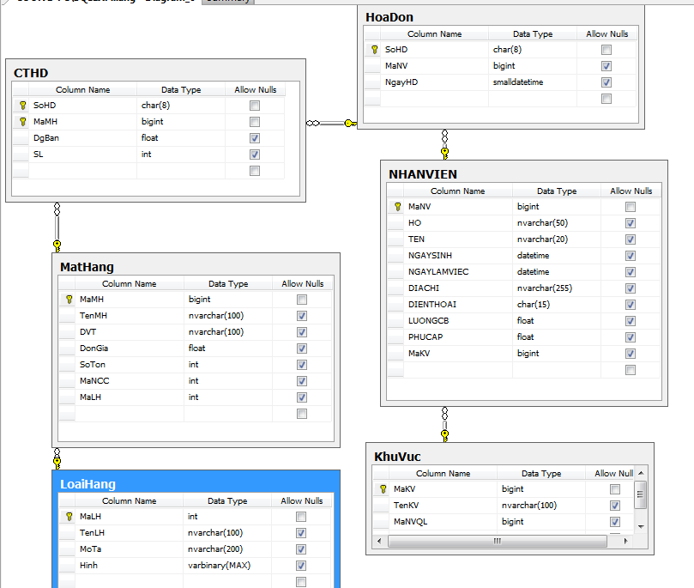

Yêu cầu:
- Sinh viên hãy xây dựng cơ sở dữ liệu trên bằng lệnh định nghĩa dữ liệu (CREATE TABLE) với các ràng buộc khóa chính, khóa ngoại.

BÀI 2:

- MÔ TẢ BÀI TOÁN
- Người ta cần viết chương trình quản lý điểm và đề tài tốt nghiệp tại một khoa của Trường đại học với các đặc trưng như sau:
- Một sinh viên có thể làm nhiều đề tài
- Một đề tài có thể có nhiều sinh viên tham gia
- Một đề tài có 1 giáo viên hướng dẫn và một giáo viên phản biện
- Điểm của một sinh viên là trung bình cộng của 5 điểm
- (GVHD+GVPB+3*GVUV)/5
- Một giáo viên có 2 tham số là học vị và học hàm
- Một học vị thuộc chuyên ngành nhất định
- Một sinh viên phải trải qua 2 kỳ bảo vệ là thử và thật
- Điểm số chỉ cho trong buổi bảo vệ thật
- Một hội đồng phải có 1 chủ tịch
- Chủ tịch hội đồng có thể vừa phản biện hay hướng dẫn
- Hội đồng thật có thể khác hội đồng thử
- Cần lưu dấu vết học vị cho các giáo viên
- Một giáo viên có thể hướng dẫn nhiều đề tài, phản biện nhiều đề tài.
Sau khi phân tích ta có mô hình ERD như sau:
SINHVIEN ( MSSV, TENSV, SODT, LOP, DIACHI )
DETAI ( MSDT, TENDT )
SV_DETAI ( MSSV, MSDT)
GIAOVIEN ( MSGV, TENGV, DIACHI, SODT, MSHHAM, NAMHH )
HOCVI ( MSHV, TENHV )
CHUYENNGANH ( MSCN, TENCN )
GV_HV_CN ( MSGV, MSHV, MSCN, NAM )
HOCHAM ( MSHH, TENHH )
GV_HDDT ( MSGV, MSDT, DIEM )
GV_PBDT ( MSGV, MSDT, DIEM )
GV_UVDT (MSGV, MSDT, DIEM )
HOIDONG ( MSHD, PHONG, TGBD, NGAYHD, TINHTRANG, MSGVCTHD )
HOIDONG_GV ( MSHD, MSGV )
HOIDONG_DT ( MSHD, MSDT, QUYETDINH )
- KIỂU DỮ LIỆU CỦA CÁC BẢNG
Tên bảng | Tên cột | Kiểu dữ liệu | Ghi chú
SINHVIEN | MSSV | Char (6) | Khóa chính
SINHVIEN | TENSV | Varchar (30) | Not null
SINHVIEN | SODT | Varchar (10)
SINHVIEN | LOP | Char (6)
SINHVIEN | DIACHI | Char (50)
DETAI | MSDT | Char (6) | Khóa chính
DETAI | TENDT | Varchar (30) | Not null
SV_DETAI | MSSV | Char (6) | Tc SINHVIEN
SV_DETAI | MSDT | Char (6) | Tc DETAI
GIAOVIEN | MSGV | Smallint | Khóa chính
GIAOVIEN | TENGV | Varchar (30) | Not null
GIAOVIEN | DIACHI | Varchar (50) | Not null
GIAOVIEN | SODT | Varchar (10) | Not null
GIAOVIEN | MSHHAM | Smallint | Tc HOCHAM
GIAOVIEN | NAMHH | SmallDatetime | Not null
HOCVI | MSHV | Smallint | Khóa chính
HOCVI | TENHV | Varchar (10) | Not null
CHUYENNGANH | MSCN | Smallint | Khóa chính
CHUYENNGANH | TENCN | Varchar (30) | Not null
GV_HD_CN | MSGV | Smallint | Khóa chính, tc GIAOVIEN
GV_HD_CN | MSHV | Smallint | Khóa chính, tc HOCVI
GV_HD_CN | MSCN | Smallint | Khóa chính, tc CHUYENNGANH
GV_HD_CN | NAM | SmallDatetime | Not null
HOCHAM | MSHH | Smallint | Khóa chính
HOCHAM | TENHH | Varchar (20) | Not null
GV_HDDT | MSGV | Smallint | Khóa chính, tc GIAOVIEN
GV_HDDT | MSDT | Char (6) | Khóa chính, tc DETAI
GV_HDDT | DIEM | Float | Not null
GV_PBDT | MSGV | Smallint | Khóa chính, tc GIAOVIEN
GV_PBDT | MSDT | Char (6) | Khóa chính, tc DETAI
GV_PBDT | DIEM | Float | Not null
GV_UVDT | MSGV | Smallint | Khóa chính, tc GIAOVIEN
GV_UVDT | MSDT | Char (6) | Khóa chính, tc DETAI
GV_UVDT | DIEM | Float | Not null
HOIDONG | MSHD | Smallint | Khóa chính
HOIDONG | PHONG | Smallint
HOIDONG | TGBD | Smalldatetime
HOIDONG | NGAYHD | Smalldatetime | Not null
HOIDONG | TINHTRANG | Varchar(30) | Not null
HOIDONG | MSGVCTHD | Smallint | Tc GIAOVIEN
HOIDONG_GV | MSHD | Smallint | Khóa chính, tc HOIDONG
HOIDONG_GV | MSGV | Smallint | Khóa chính, tc GIAOVIEN
HOIDONG_DT | MSHD | Smallint | Khóa chính, tc HOIDONG
HOIDONG_DT | MSDT | Char (6) | Khóa chính, tc DETAI
HOIDONG_DT | QUYETDINH | Char (10)

Ghi chú: tc là tham chiếu (ví dụ tc GIAOVIEN là tham chiếu đến table GIAOVIEN)
MỘT SỐ DỮ LIỆU MẪU
- Table SINHVIEN
MSSV | TENSV | DIACHI | LOP | SODT
97TH01 | Nguyễn Văn An | 12 NTMK | 97TH01 | 9688543
97TH02 | Lý An | 13/4 LCT | 97TH01 | 8454433
97TH03 | Đinh Thúy Vân | 20 Pastuer | 97TH01 | 8455789
97TH04 | Trần Văn Ngọc | 54/12 LHP | 97TH02 | 8149023
97TH05 | Hà Khánh Ly | 12 HBT | 97TH02 | 9851623
97TH06 | Nguyễn Bá Tòan | 31 THĐ | 97TH01 | 9688531

- Table DETAI
MSDT | TENDT
97001 | Quản lý thư viện
97002 | Nhận dạng vân tay
97003 | Bán đấu giá trên mạng
97004 | Quản lý siên thị
97005 | Xử lý ảnh

- Table SV_DETAI
MSSV | MSDT
97TH01 | 97004
97TH02 | 97005
97TH03 | 97001
97TH04 | 97002
97TH05 | 97003
97TH06 | 97005

- Table GIAOVIEN
MSGV | TENGV | DIACHI | SODT | MSHHAM | NAMHH
1 | Trần Lan | 11 NVT | 8751515 | 1 | 1996
2 | Nguyễn Văn A | 23/5 LQĐ | 8515186 | 1 | 1996
3 | Lê Trung | 4 TC | 8235464 | 1 | 1996
4 | Nguyễn Bảo Thy | 78 NTMK | 8775588 | 2 | 1997
5 | Chu Hòai Ân | 71/4 TL | 8997859 | 2 | 1997
6 | Nguyễn Ngọc An | 11 HBT | 8457689 | 2 | 1997

- Table HOCVI
MSHV | TENHV
1 | KS
2 | CN
3 | Th.S
4 | TS
5 | TSKH

- Table CHUYENNGANH
MSCN | TENCN
1 | Hệ thống thông tin
2 | Mạng
3 | Đồ họa
4 | Công nghệ phần mềm

- Table GV_HV_CN
MSGV | MSHV | MSCN | NAM
1 | 1 | 1 | 1999
1 | 1 | 2 | 1999
1 | 2 | 1 | 1998
2 | 3 | 2 | 1997
3 | 2 | 4 | 1997
4 | 3 | 2 | 1996

- Table HOCHAM
MSHH | TENHH
1 | Phó giáo sư
2 | Giáo sư

- Table GV_HDDT
MSGV | MSDT | DIEM
1 | 97001 | 7
2 | 97002 | 8
5 | 97003 | 9
4 | 97004 | 8.5
3 | 97005 | 7

- Table GV_PBDT
MSGV | MSDT | DIEM
1 | 97005 | 5
2 | 97001 | 7
5 | 97004 | 6
4 | 97003 | 8.5
3 | 97002 | 8
6 | 97006 | 9

- Table GV_UVDT
MSGV | MSDT | DIEM
5 | 97005 | 6
2 | 97005 | 5
4 | 97005 | 5
3 | 97001 | 7
4 | 97001 | 7
5 | 97001 | 8
3 | 97003 | 10
1 | 97003 | 7
2 | 97003 | 7
1 | 97004 | 8
2 | 97004 | 9
3 | 97004 | 5
1 | 97002 | 9
4 | 97002 | 9
5 | 97002 | 6
1 | 97006 | 7
2 | 97006 | 7
4 | 97006 | 7

- Table HOIDONG
MSHD | PHONG | TGBD | NGAYHD | TINHTRANG | MSGVCTHD
1 | 002 | 7:00 | 30/10/2001 | Thật | 1
2 | 102 | 7:00 | 30/10/2001 | Thử | 2
3 | 003 | 8:00 | 31/10/2001 | Thật | 3

- Table HOIDONG_GV
MSHD | MSGV
1 | 1
1 | 2
1 | 3
1 | 4
2 | 3
2 | 2
2 | 5
2 | 4
3 | 1
3 | 2
3 | 3
3 | 4
4 | 3
4 | 2
4 | 5
4 | 4

- Table HOIDONG_DT

MSHD | MSDT | QUYETDINH
1 | 97001 | Được
1 | 97002 | Được
2 | 97003 | Không
2 | 97004 | Không
1 | 97005 | Được
3 | 97001 | Không
3 | 97002 | Được
3 | 97004 | Không
4 | 97003 | Không
4 | 97005 | Không
4 | 97006 | Được

HÃY TẠO CÁC ĐỐI TƯỢNG SAU

- STORED PROCEDURES VỚI THAM SỐ VÀO
    - Tham số đưa vào là MSGV, TENGV, DIACHI, SODT, MSHHAM, NAMHH. Trước khi insert dữ liệu cần kiểm tra MSHH đã tồn tại trong table HOCHAM chưa, nếu chưa trả giá trị 0.
    - Tham số đưa vào là MSGV, TENGV, DIACHI, SODT, MSHHAM, NAMHH. Trước khi insert dữ liệu cần kiểm tra MSGV có trùng không, nếu trùng trả về giá trị 0.
    - Giống câu 1, 2 kiểm tra xem MSGV có trùng không. MSHH tồn tại chưa. Nếu MSGV trùng trả về 0. Nếu MSHH chưa tồn tại trả về 1, ngược lại cho insert dữ liệu.
    - Đưa vào MSDT cũ, TENDETAI mới. Hãy cập nhật TENDETAI mới với MSDT cũ không đổi nếu không tìm thấy trả về 0 ngược lại cập nhật và trả về 1.
    - Tham số đưa vào MSSV, TENSV mới, DIACHI mới. Thủ tục dung để cập nhật sinh viên trên. nếu không tìm thấy trả về 0 ngược lại cập nhật và trả về 1.
    - Đưa vào MSDT hãy chuyển đổi sao cho với đề tài đó GVHD→ GVPB, GVPB→GVHD. nếu không tìm thấy trả về 0.
    - Đưa vào TENGV,TENSV. Hãy chuyển đề tài của sinh viên đó cho giáo viên mới hướng dẫn với TENGV là tham số vào. Nếu không tìm thấy, hoặc tìm thấy nhưng không duy nhất thì trả về 0, 1.
    - Đưa vào TENSV nếu không vi phạm rang buộc toàn vẹn về khóa ngoại thì xóa. Ngược lại trả về 0.
- STORED PROCEDURES VỚI THAM SỐ VÀO VÀ RA
    - Đưa vào TENHV trả ra Số GV thỏa học vị, nếu không tìm thấy trả về 0.
    - Đưa vào MSDT cho biết: Điểm trung bình của đề tài, nếu không tìm thấy trả về 0.
    - Đưa vào TENGV trả ra: số điện thoại của giáo viên, nếu không tìm thấy trả về 0.
    - Đưa vào MSHD trả ra: tên chủ tịch hđ, số đt, nếu không tìm thấy trả về 0.
    - Đưa vào TENHV Cho biết: số đề tài hướng dẫn, số đề tài phản biện do giáo viên đó phụ trách.
- TRIGGER
    - Tạo trigger thỏa mãn điều kiện khi xóa 1 đề tài sẽ xóa các thông tin liên quan.
    - Tạo trigger thỏa mãn điều kiện khi xóa 1 sinh viên sẽ xóa các thông tin lien quan.
    - Tạo trigger thỏa mãn điều kiện khi xóa 1 hội đồng sẽ xóa các thông tin lien quan.
    - Tạo trigger thỏa mãn ràng buộc là khi đổi một mã số đề tài (MSDT) sẽ thay đổi các thông tin liên quan.
    - Tạo trigger thỏa mãn ràng buộc là khi đổi một mã số giáo viên (MSGV) sẽ thay đổi các thông tin liên quan.
    - Tạo trigger thỏa mãn ràng buộc là khi đổi một mã số hội đồng (MSHD) sẽ thay đổi các thông tin liên quan.
    - Tạo trigger thỏa mãn ràng buộc là một hội đồng không quá 10 đề tài.
    - Tạo trigger thỏa mãn ràng buộc là 1 giáo viên không thể vừa phản biện vừa hướng dẫn 1 đề tài.
    - Tạo trigger thỏa mãn ràng buộc là 1 đề tài không quá 3 sinh viên.
- VIEW
    - Ứng với mỗi đề tài cho biết: Tên đề tài, tên sinh viên tham gia, tên giáo viên hướng dẫn, tên giáo viên phản biện.
    - Ứng với mỗi giáo viên cho biết tên các đề tài hướng dẫn
    - Ứng với mỗi giáo viên cho biết tên các đề tài phản biện
    - Ứng với mỗi hội đồng bảo vệ thử cho biết: tên đề tài, quyết định được bảo vệ thật hay không
    - ứng với mỗi hội đồng bảo vệ thật cho biết: tên đề tài, điểm cuối cùng của mỗi đề tài (DIEMTB)
    - Ứng với mỗi đề tài cho biết: Tên đề tài, tên sinh viên, điểm của mỗi giáo viên thuộc hội đồng.
    - Ứng với mỗi hội đồng cho biết: Thời gian, ngày, số lượng đề tài bảo vệ, tên chủ tịch hội đồng.
    - Ứng với mỗi hội đồng cho biết: Tên giáo viên thuộc hội đồng và số điện thoại
Sơ đồ quan hệ
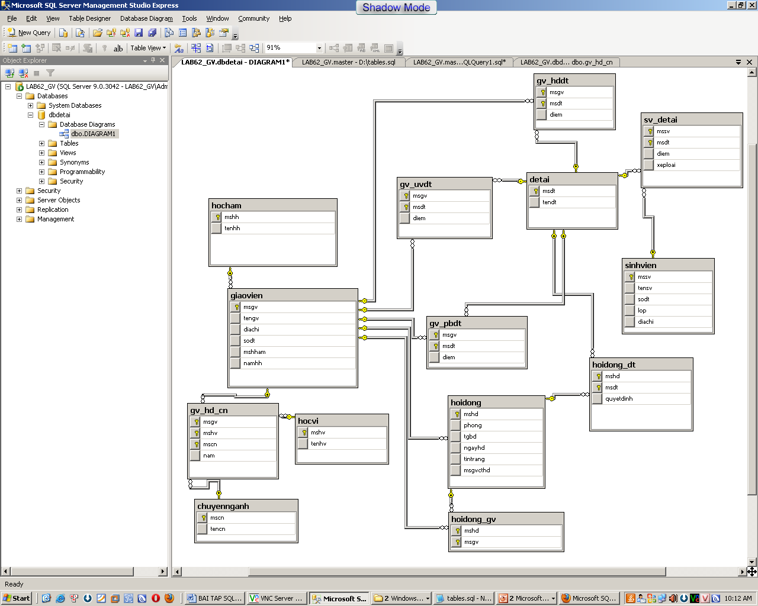
Bài 3:
Viết câu lệnh tạo cơ sở dữ liệu với tên là qldiem như sau:
SINHVIEN (sinh viên)
Tên trường | Kiểu dữ liệu | Độ rộng | Ràng buộc NULL
MASV | Varchar | 10 | X
TEN | nVarchar | 70 | X
NAMSINH | Varchar | 4 | X
NOISINH | nVarchar | 70 | X

MONHOC (môn học)
Tên trường | Kiểu dữ liệu | Độ rộng | Ràng buộc NULL
MAMH | Varchar | 10 | X
TEN_MH | nVarchar | 100 | X

BANGDIEM (Bảng điểm)
Tên trường | Kiểu dữ liệu | Độ rộng | Ràng buộc NULL
MASV | Varchar | 10 | X
MAMH | Varchar | 10 | X
DIEM | int |  | X
NGAYTHI | Varchar | 10 | X

Chú ý: - Ràng buộc NULL đánh dấu X có nghĩa là không được phép để trống.
- Dấu (*) phần yêu cầu có nghĩa là xuất ra tất cả các cột.
Yêu cầu:
- Tạo các bảng trên: (3 điểm)
  - Viết các câu lệnh tạo các bảng.
  - Đặt khóa chính cho các bảng:
SINHVIEN khóa là MASV, MONHOC khóa là MAMH, BANGDIEM khóa là (MASV, MAMH)
  - Đặt ràng buộc để trường DIEM chỉ nhận các giá trị trong khoảng [0->10]
  - Đặt ràng buộc khóa ngoại giữa 2 bảng SINHVIEN(MASV) và BANGDIEM(MASV); MONHOC(MAMH) và BANGDIEM(MAMH).
- Viết câu lệnh để nhập dữ liệu vào các bảng, mỗi bảng 5 bản ghi. Dữ liệu sinh viên tự chọn. (1 điểm)
- Viết Stored Procedures với tên spud_Bangdiem xuất bảng điểm sinh viên gồm: MaSV, Ten, Diem, NgayThi; với tham số đưa vào là @masv (Mã sinh viên).(1 điểm)
- Viết Stored Procedures với tên spud_SoMonHoc đếm số môn học mà sinh viên đã có điểm, với tham số đưa vào là @masv (Mã sinh viên) và @SoMonHoc (biến @SoMonHoc được trả về) ( 1 điểm )
- Viết Stored Procedures với tên spud_Tongdiem tính tổng điểm mà sinh viên đã có điểm, với tham số đưa vào là @masv (Mã sinh viên) và @tongdiem (biến @tongdiem được trả về) (1 điểm)
- Viết lệnh thêm cột DIEMTB kiểu float vào bảng SINHVIEN. (0.5 điểm)
- Viết Stored Procedures với tên spud_TinhDTB dựa vào BANGDIEM dùng cursor cập nhật (Update) cột DIEMTB trong bảng SINHVIEN như sau: (1.5 điểm)
DIEMTB = SUM(DIEM)/Số môn học đã có điểm
- Tạo một Trigger trg_monhoc_update trên bảng MONHOC sao cho khi sửa dữ liệu trong cột MAMH của bảng MONHOC, dữ liệu trong cột MAMH của bảng BANGDIEM sẽ được thay đổi tương ứng. (0.5 điểm)
- Tạo một Trigger trg_sinhvien_delete trên bảng SINHVIEN, sao cho khi xoá một sinh viên trong bảng, thì các dòng tương ứng trong bảng BANGDIEM sẽ bị xoá theo. (0.5 điểm)
- Tạo view gồm TEN, TEN_MH,DIEM

BÀI TẬP 4
ĐỀ THI SỐ 2
Viết câu lệnh tạo cơ sở dữ liệu với tên là qlnhanvien như sau:
NHANVIEN (nhân viên)
Tên trường | Kiểu dữ liệu | Kích thước | Ràng buộc NULL
HoVaTenNV | nVarchar | 50 | X
MaNV | Varchar | 3 | X
NgaySinh | Varchar | 10 | X
Luong | int |  | X
MaPhong | Varchar | 10 | X

PHONGBAN (phòng ban)
Tên trường | Kiểu dữ liệu | Kích thước | Ràng buộc NULL
TenPhong | nVarchar | 50 | X
MaPhong | Varchar | 10 | X

DUAN (dự án)
Tên trường | Kiểu dữ liệu | Kích thước | Ràng buộc NULL
MaNV | Varchar | 3 | X
MaDA | Varchar | 10 | X
ThoiGian | Float |  | X

Chú ý: - Ràng buộc NULL đánh dấu X có nghĩa là không được phép để trống.
- Dấu (*) phần yêu cầu có nghĩa là xuất ra tất cả các cột.

Yêu cầu:
- Tạo các bảng trên: (3 điểm)
  - Viết các câu lệnh tạo các bảng.
  - Đặt khóa chính cho các bảng:
NHANVIEN khóa chính là MaNV, PHONGBAN khóa chính là MaPhong, DUAN khóa chính là (MANV, MaDA)
  - Đặt ràng buộc để trường ThoiGian của bảng DUAN chỉ nhận các giá trị trong khoảng [0->24].
  - Đặt ràng buộc khóa ngoại giữa 2 bảng NHANVIEN (MaNV) và DUAN (MaNV); PHONGBAN (MaPhong) và bảng NHANVIEN (MaPhong).
- Viết câu lệnh để nhập dữ liệu vào các bảng, mỗi bảng 5 bản ghi. Dữ liệu sinh viên tự chọn. (1 điểm)
- Viết Stored Procedures với tên spud_DuAnThamGia xuất các dự án mà nhân viên tham gia gồm: MaNV, HoVaTenNV, MaDA, ThoiGian; với tham số đưa vào là @MaNV (Mã nhân viên). (1 điểm)
- Do mỗi nhân viên có thể tham gia nhiều dự án. Viết Stored Procedures với tên spud_ SoDAThamGia cho biết số lần tham gia các dự án, với tham số là @MaNV và @ SoDAThamGia (biến @ SoDAThamGia được trả về). (1 điểm)
- Viết lệnh thêm cột SoDAThamGia kiểu int vào bảng NHANVIEN. (1 điểm)
- Viết Stored Procedures với tên spud_CapNhatSoDAThamGia dựa vào bảng DUAN dùng Cursor cập nhật số dự án tham gia ở cột SoDAThamGia trong bảng NHANVIEN. (1 điểm)
- Tạo một Trigger trg_nhanvien_update trên bảng NHANVIEN sao cho khi sửa dữ liệu trong cột MANV của bảng NHANVIEN, dữ liệu trong cột MANV của bảng DUAN sẽ được thay đổi tương ứng. (1 điểm)
- Tạo một Trigger trg_nhanvien_delete trên bảng NHANVIEN, sao cho khi xoá một nhân viên trong bảng, thì các dòng tương ứng trong bảng DUAN sẽ bị xoá theo. (1.0 điểm)
- Tạo view gồm TenPhong, HoVaTenNV, ThoiGian
BÀI 5:
Tạo tập tin với tên là stt+họ và tên.sql bằng SQL Query Analyzer trong thư mục D:\stt+họ và tên
Viết câu lệnh tạo cơ sở dữ liệu với tên là qlsach như sau:

Bảng: Sach

Tên cột | Kiểu dữ liệu | Ghi chú | Ràng buộc
MaSach | CHAR(20) | Mã sách | X
TieuDe | CHAR(50) | Tiêu đề | X
TacGia | VARCHAR(30) | Tác giả | X
DonGia | INT | Đơn giá | X

Bảng: MuaHang
Tên cột | Kiểu dữ liệu | Ghi chú | Ràng buộc
MaKH | CHAR(6) | Mã khách hàng | X
MaSach | CHAR(20) | Mã sách | X
NgayMua | Smalldatetime | Ngày Mua | X
SoLuong | Int | Số lượng | X

Bảng: KhachHang
Tên cột | Kiểu dữ liệu | Ghi chú | Ràng buộc
MaKH | CHAR(6) | Mã khách hàng | X
TenKH | VARCHAR(30) | Tên khách hàng | X
DiaChi | VARCHAR(50) | Địa chỉ | X

Chú ý: - Ràng buộc NULL đánh dấu X có nghĩa là không được phép để trống.
- Dấu (*) phần yêu cầu có nghĩa là xuất ra tất cả các cột.
Yêu cầu:
- Tạo các bảng trên: (3 điểm)
  - Viết các câu lệnh tạo các bảng.
  - Đặt khóa chính cho các bảng:
SÁCH khóa là MASACH, MUAHANG khóa là (MAKH, MASCH), KHACHHANG khóa là (MAKH)
  - Đặt ràng buộc để trường SOLUONG chỉ nhận các giá trị trong khoảng [0->50]
  - Đặt ràng buộc khóa chính khóa ngoại giữa 2 bảng SACH(MASACH) và MUAHANG(MASACH); KHACHHANG(MAKH) và MUAHANG(MAKH).
- Viết câu lệnh để nhập dữ liệu vào các bảng, mỗi bảng 5 bản ghi. Dữ liệu sinh viên tự chọn. (1 điểm)
- Viết Stored Procedures với tên spud_SachdaMua xuất bảng sách mà khách hàng đã mua (*) với tham số đưa vào là @makh (Mã khách hàng). (1 điểm)
- Viết Stored Procedures với tên spud_SoSachMua đếm số lượng sách mà khách đã mua với tham số đưa vào là @makh (Mã khách hàng) và @SoSachMua (biến @ SoSachMua được trả về) (1 điểm)
- Viết Stored Procedures với tên spud_TongTien tính tổng tiền mà khách hàng đã mua với tham số đưa vào là @makh (Mã sinh viên) và @tongtien (biến @tongtien được trả về) (1 điểm)
- Viết lệnh thêm cột TONGTIEN kiểu float vào bảng KHACHHANG. (0.5 điểm)
- Viết Stored Procedures với tên spdu_TinhTongDiem dựa vào bảng MUAHANG dùng cursor cập nhật (Update) điểm trung bình như sau: (1.5 điểm)
TongTien = SUM(SOLUONG*DONGIA)
- Tạo một Trigger trg_sach_update trên bảng SACH sao cho khi sửa dữ liệu trong cột MASACH của bảng SACH, dữ liệu trong cột MASACH của bảng MUAHANG sẽ được thay đổi tương ứng. (0.5 điểm)
- Tạo một Trigger trg_sach_delete trên bảng SACH, sao cho khi xoá một quyển sách trong bảng, thì các dòng tương ứng trong bảng MUAHANG sẽ bị xoá theo. (0.5 điểm)
- Tạo view gồm MAKH, TENK, DiaChi
HẾT

